МДК.01.01 Организация, принципы построения и функционирования компьютерных сетей · 3 курс
ПРАКТИЧЕСКОЕ ЗАНЯТИЕ 04
Методы организации отказоустойчивых каналов
Агрегирование каналов по протоколу LACP (EtherChannel) в Cisco Packet Tracer
СОКРАЩЁННАЯ ВЕРСИЯ: 4 шага · ≈10 минут · 33 слайда методички → 4 страницы с готовыми командами

Задание в одном абзаце
Три коммутатора 2-го уровня (2960) подключены к коммутатору 3-го уровня (3560) по схеме «звезда». Каждый 2960 соединяется с центральным коммутатором двумя физическими кабелями, которые объединяются в один логический агрегированный канал (Port-channel) по протоколу LACP. В результате получается удвоенная пропускная способность и резервирование: при обрыве одного кабеля канал продолжает работать.
Что сокращено: в методичке одни и те же три команды (interface range → channel-protocol lacp → channel-group N) показаны отдельным слайдом на каждую строку и продублированы для трёх коммутаторов — это 20 слайдов. Здесь они собраны в три готовых блока для копирования в CLI.

Шаг 1. Собрать схему · 2 минуты
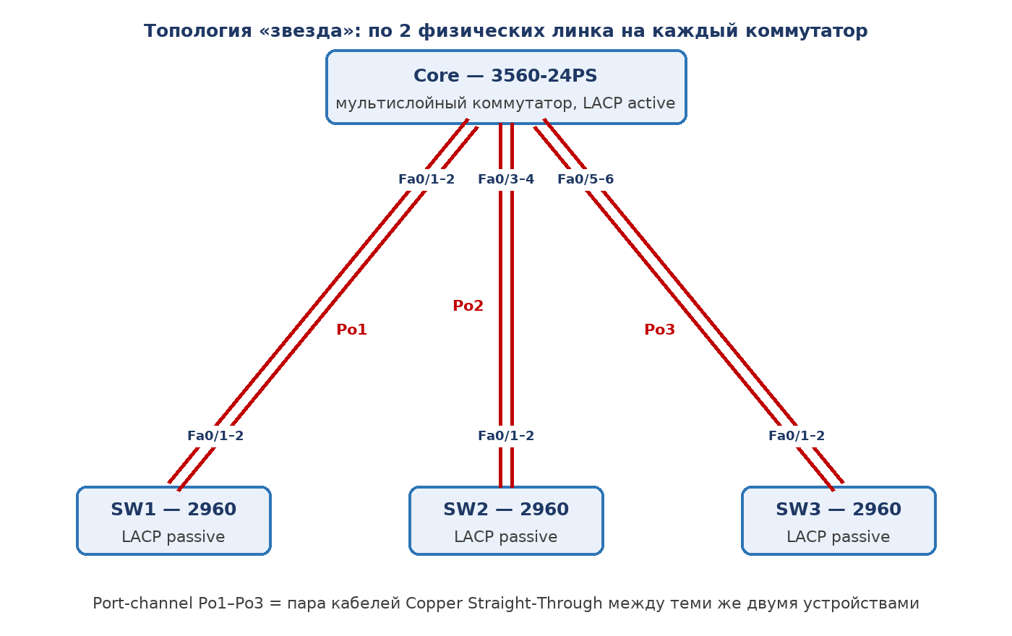
Разместить на рабочем поле 1 × 3560-24PS (Network Devices → Switches → 3560) и 3 × 2960-24TT (Switches → 2960). Соединить кабелем Copper Straight-Through строго по таблице:
Канал | Порты на 3560 (Core) | Порты на 2960 | Режим LACP на 3560 | Режим LACP на 2960
Po1 → SW1 | Fa0/1 + Fa0/2 | Fa0/1 + Fa0/2 | mode active | mode passive
Po2 → SW2 | Fa0/3 + Fa0/4 | Fa0/1 + Fa0/2 | mode active | mode passive
Po3 → SW3 | Fa0/5 + Fa0/6 | Fa0/1 + Fa0/2 | mode active | mode passive

Важно: на каждом 2960 своя нумерация портов, поэтому там везде создаётся Port-channel 1 — это нормально, так же и в методичке. Переименуйте устройства (Core, SW1, SW2, SW3) кликом по подписи под коммутатором.

Шаг 2. Настройка 3560 (Core) · 1 минута
Клик по коммутатору → вкладка CLI → Enter. Ввести блок целиком:
enable
configure terminal
no ip domain-lookup
hostname Core

! --- канал 1: SW1, порты Fa0/1-2 ---
interface range fa0/1-2
channel-protocol lacp
channel-group 1 mode active
exit

! --- канал 2: SW2, порты Fa0/3-4 ---
interface range fa0/3-4
channel-protocol lacp
channel-group 2 mode active
exit

! --- канал 3: SW3, порты Fa0/5-6 ---
interface range fa0/5-6
channel-protocol lacp
channel-group 3 mode active
exit

end
write memory

Если преподаватель не требует явно указывать протокол, строки channel-protocol lacp можно опустить — LACP включается самой командой mode active. Тогда остаётся по одной строке на канал:
int range fa0/1-2 → channel-group 1 mode active · int range fa0/3-4 → channel-group 2 mode active · int range fa0/5-6 → channel-group 3 mode active

Шаг 3. Настройка 2960 — один скрипт на все три · 3 минуты
Зайти в CLI каждого 2960 и ввести одно и то же; меняется только имя в строке hostname:
enable
configure terminal
no ip domain-lookup
hostname SW1 ! для второго — SW2, для третьего — SW3

interface range fa0/1-2
channel-protocol lacp
channel-group 1 mode passive
exit

end
write memory

Ключевой момент: на 2960 обязательно mode passive, потому что на 3560 стоит active. Пара passive + passive канал не поднимет (оба ждут инициативы), пара active + active тоже рабочая.

Шаг 4. Проверка результата · 1 минута
На Core выполнить:
show etherchannel summary

Ожидаемый вывод — три группы в состоянии SU (Layer 2, in use) с протоколом LACP и всеми портами (P):
Group Port-channel Protocol Ports
------+-------------+-----------+-------------------------------------------
1 Po1(SU) LACP Fa0/1(P) Fa0/2(P)
2 Po2(SU) LACP Fa0/3(P) Fa0/4(P)
3 Po3(SU) LACP Fa0/5(P) Fa0/6(P)

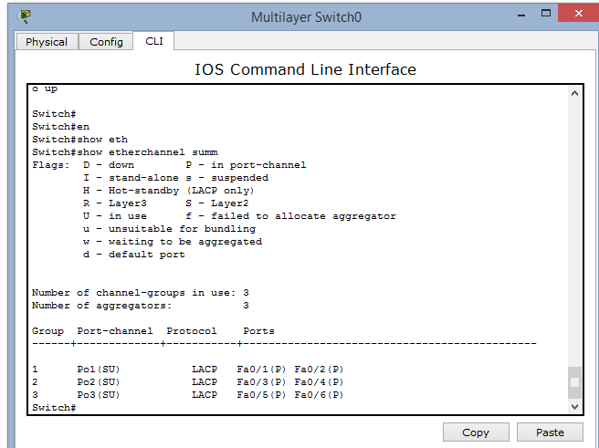
Так это выглядит в Packet Tracer (скриншот из методички, слайд 28)
На любом из 2960 команда та же и должна показать одну группу:
show etherchannel summary
1 Po1(SU) LACP Fa0/1(P) Fa0/2(P)

Расшифровка: S — Layer 2, U — in use, P — порт включён в канал. Если видны Po1(SU)…Po3(SU) и все порты (P) — работа выполнена.
Дополнительно (необязательно, одна команда): show lacp neighbor — показывает соседа и его Device ID.

Шаг 5. Доказать отказоустойчивость · 2 минуты (бонус)
Этого опыта в методичке нет, но именно он подтверждает тему занятия и хорошо смотрится в отчёте.
! 1) адреса для проверки связи
Core: conf t / interface vlan 1 / ip address 192.168.1.1 255.255.255.0 / no shutdown
SW1: conf t / interface vlan 1 / ip address 192.168.1.11 255.255.255.0 / no shutdown

! 2) связь есть
SW1# ping 192.168.1.1 -> 4/4 успешно

! 3) имитируем обрыв одного кабеля в канале
SW1: conf t / interface fa0/1 / shutdown

! 4) проверяем снова
SW1# show etherchannel summary -> Po1 остаётся (SU), работает Fa0/2
SW1# ping 192.168.1.1 -> пинг НЕ пропадает

! 5) вернуть порт в работу
SW1: conf t / interface fa0/1 / no shutdown

Вывод для отчёта: при обрыве одного физического линка агрегированный канал сохраняет работоспособность — трафик автоматически переходит на второй порт канала. Это и есть метод организации отказоустойчивого канала.

Шаг 6. Что сдать
- Скриншот 1. — топология целиком, видно по два линка к каждому 2960;
- Скриншот 2. — show etherchannel summary на Core: три группы (SU), LACP, порты (P);
- Скриншот 3. — show etherchannel summary на одном 2960;
- Скриншот 4. — ping до и после shutdown fa0/1 (по желанию, за бонус).
Текст в отчёт (можно вставить как есть):
«Порты Fa0/1-2, Fa0/3-4 и Fa0/5-6 коммутатора 3560 и порты Fa0/1-2 коммутаторов 2960 объединены в агрегированные каналы Po1–Po3 по протоколу LACP (режимы active/passive). Каналы находятся в состоянии SU, все порты включены в канал (P). При отключении одного физического линка канал сохраняет работоспособность, трафик передаётся по оставшемуся порту.»

Если канал не поднялся
Что видно в выводе | Причина и решение
Po1(SD), порт в состоянии (D) | Порт выключен или не подключён: проверить кабель и выполнить no shutdown на интерфейсе.
Порт в состоянии (I) — independent | Параметры портов не совпали (VLAN, скорость, duplex) либо на одной стороне active, а на другой on. Использовать active / passive.
Po1(SU), но не все порты (P) | Один кабель подключён не в тот порт — сверить с таблицей шага 1.
Консоль зависла на Translating "..." | Опечатка в команде при включённом DNS-lookup. Нажать Ctrl+Shift+6 и ввести no ip domain-lookup.
Нужно переделать группу | conf t → interface range fa0/1-2 → no channel-group 1, затем channel-group 1 mode active заново.
Нужно удалить канал | conf t → no interface port-channel 1 (после снятия channel-group с портов).
Настройки пропали после перезагрузки | Не выполнена команда write memory (copy run start).

Шпаргалка по теме
- EtherChannel (агрегирование каналов) — объединение нескольких физических линков в один логический канал: суммируется пропускная способность и появляется резервирование при обрыве линка.
- LACP — открытый протокол агрегирования IEEE 802.3ad. Режимы: active (сам ищет партнёра) и passive (ждёт инициативы). Работают пары active + active и active + passive; passive + passive — нет.
- PAgP — проприетарный протокол Cisco (режимы auto и desirable) — аналог LACP, в данной работе не используется.
- Требования — порты одного канала должны иметь одинаковые параметры (VLAN, скорость, duplex) и соединять одну и ту же пару устройств.
- Проверка — show etherchannel summary — состояние канала (SU) и портов (P); show lacp neighbor — сосед и его идентификатор.

